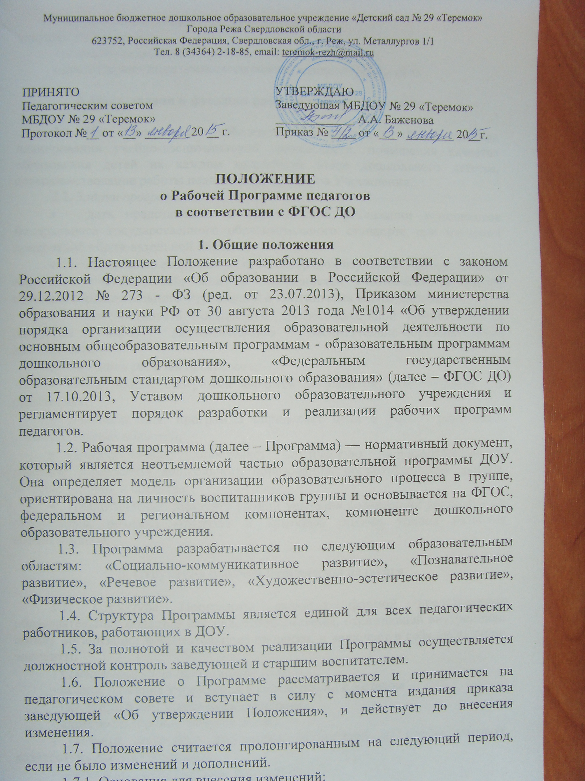

1.7.1. Основания для внесения изменений:
- предложения педагогических работников по результатам работы в текущем учебном году,
- обновление списка литературы,
- предложения педагогического совета, администрации ДОУ.

2. Цели, задачи и функции рабочей программы педагога

2.1. Цель Программы – обеспечение целостной и чёткой системы планирования учебно-воспитательной деятельнояти, повышения качества образования детей на каждом возрастном этапе дошкольного детства, совершенствование работы педагогических кадров Учреждения..
2.2. Задачи программы:
- дать представление о практической реализации компонентов федерального государственного образовательного стандарта при изучении конкретной образовательной области;
- определить содержание, объем, порядок изучения образовательной области с учетом целей, задач и особенностей учебно-воспитательного процесса образовательного учреждения и контингента воспитанников;
- способствовать повышению профессиональной компетентности педагогов через систематизацию воспитательно-образовательной деятельности.
2.3. Функции рабочей программы:
- Нормативная: программа является документом, обязательным для исполнения;
- Целеполагания: программа определяет цели и задачи реализации образовательных областей;
- Процессуальная: определяет логическую последовательность усвоения содержания дошкольного образования, организационные формы, методы, условия и средства;
- Аналитическая: выявляет уровни усвоения содержания дошкольного образования, объекты контроля и критерии оценки уровня развития воспитанников.

3. Структура рабочей программы педагога

3.1. Структура Программы является формой представления образовательных областей как целостной системы, отражающей внутреннюю логику организации воспитательного процесса, и включает в себя следующие элементы:
1) Титульный лист (приложение №1):
- полное название учреждения в соответствии с Уставом
‐ где, когда и кем утверждена Программа
- адресность (группа, возраст детей)
- указание примерной программы, ее авторов, на основе которой разработана данная Программа
- сведения об авторе (должность, ФИО)
- место нахождения (название населенного пункта) и год разработки Программы
2) Содержание.
Целевой раздел.
Пояснительная записка
В пояснительной записке важно указать нормативные правовые документы, на основе которых разработана программа: основная образовательная программа МБДОУ, примерная образовательная программа, парциальные программы, авторские технологии и др. Также необходимо описать:
- Цели и задачи деятельности группы по реализации основной общеобразовательной программы – образовательной программы дошкольного образования для детей возрастной категории;
- Принципы и подходы к формированию РП;
- Психолого-педагогические условия реализации РП;
- Значимые характеристики для формирования и реализации рабочей программы, возрастные и индивидуальные характеристики особенностей развития детей
- Учет специфики национальных, социокультурных и иных условий, в которых осуществляется образовательная деятельность с детьми дошкольного возраста
- Возрастные и индивидуальные характеристики особенностей развития детей, воспитывающихся в образовательном учреждении (особенности развития детей раннего и дошкольного возраста (возрастные, индивидуальные))
- Планируемые результаты освоения основной общеобразовательной программы – образовательной программы дошкольного образования;
- Особенности организации педагогической диагностики и мониторинга (периодичность, сроки, формы).
Содержательный раздел.
- Описание образовательной деятельности в соответствии с направлениями развития ребенка, представленными в пяти образовательных областях:
Социально-коммуникативное развитие
Познавательное развитие
Речевое развитие
Художественно-эстетическое развитие
Физическое развитие
-Формы, способы, методы и средства реализации Программы с учётом возрастных и индивидуальных особенностей воспитанников, специфики их образовательных потребностей и интересов
- Содержание части Программы, формируемой участниками образовательных отношений.
- Особенности образовательной деятельности разных видов и культурных практик.
- Способы и направления поддержки детской инициативы.
- Особенности взаимодействия с семьями воспитанников и социальными партнерами.
- Содержание индивидуальной коррекционной деятельности с детьми, имеющими особенности в развитии.
Организационный раздел.
- Материально-техническое обеспечение РП
- Обеспеченность методическими материалами, средствами обучения и воспитания
- Распорядок и/или режим дня
Режим дня
Учебный план-график
План непосредственно-образовательной деятельности на 2015-2016 учебный год
Расписание непосредственно образовательной деятельности
Модель организации образовательного процесса
Сетка совместной образовательной деятельности воспитателя, детей и культурных практик в режимных моментах
Сетка самостоятельной деятельности детей в режимных моментах
Система закаливающих мероприятий
- Особенности традиционных событий, праздников, мероприятий
Календарно – тематический план (комплексно – тематическое планирование).
Данный раздел – составная часть комплексно – тематического планирования, представленного в образовательной программе дошкольного образования. Он может быть представлен в виде таблицы.
В тематическом плане раскрывается рекомендуемая последовательность изучения разделов и тем программы. Показывается распределение количества занятий по разделам и темам. По желанию педагогов тематический план может быть заменен на перспективно – календарный с распределением тем на каждое занятие, а также указаны предварительная и последующая работа по данной теме, формы проведения занятий, распределение всех компонентов в содержании одного занятия (перспективное планирование с раскрытием содержания).
- Организация развивающей предметно-пространственной среды

4. Требования к оформлению Программы

4.1. Набор текста производится в текстовом редакторе Word с одной стороны листа формата А4, тип шрифта: Times New Roman, размер - 14 пт; таблицы размер – 12 пт.выравнивание по ширине, межстрочный интервал - одинарный; абзац 1,25 см.
4.2. По контуру листа оставляются поля:
левое и нижнее - 25 мм
верхнее – 20 мм
правое -10 мм
Таблицы вставляются непосредственно в текст.
Программа вкладывается в файлы, страницы нумеруются. Титульный лист считается первым и не подлежит нумерации.
4.3. Программа сдается на бумажном носителе - в папке и в электронном варианте.

5. Утверждение Программы

5.1. Программа рассматривается и принимается на педагогическом совете и утверждается ежегодно в начале учебного года (до 10 сентября текущего года) приказом заведующей ДОУ.
5.2. Дополнения и изменения в Программу могут вноситься ежегодно перед началом нового учебного года в виде вкладыша «Дополнения к Программе».
При накоплении большого количества изменений Программа корректируется в соответствии с накопленным материалом.

6. Хранение Программы

6.1. Программа хранится в методическом кабинете ДОУ.
6.2. Доступ к Программе имеют все педагогические работники и администрация ДОУ.
6.3. Программа хранится 3 года после истечения срока ее действия в методическом кабинете.

Приложение № 1

МУНИЦИПАЛЬНОЕ БЮДЖЕТНОЕ ДОШКОЛЬНОЕ ОБРАЗОВАТЕЛЬНОЕ УЧРЕЖДЕНИЕ
ДЕТСКИЙ САД № 29 «ТЕРЕМОК»

Принято  Решением Совета педагогов  протокол №__ от «__» _________ 20__ г | Утверждаю:  Заведующая МБДОУ «Детский сад  № 29 «Теремок»  __________ А.А. Баженова  oт «___» _________ 20__ г

Рабочая программа педагога
(для детей с __ до __ лет)

составил:
(должность, ФИО)

г. Реж
2015 г.

